GUÍA RELIGIÓN Y VALORES

Nombre: | Curso: 2°A | Fecha: semana N° 7
¿QUÉ APRENDEREMOS?
Objetivo (OA2): Reconocer la particularidad propia, de los demás y acciones que les ayudan a crecer sanos y felices.
Contenidos: Autoestima y vida saludable.
Objetivo de la semana: Identificar acciones que les ayudan a crecer sanos y felices mediante realización de guía de trabajo.
Habilidad: Reconocer.

¿Qué necesito saber?

Para comenzar necesitas saber de qué se trata la habilidad de RECONOCER y qué entendemos por AUTOESTIMA Y VIDA SALUDABLE.

Entonces:

Reconocer es: Distinguir o identificar a una persona o una cosa entre varias por una serie de características propias.
Entendemos por autoestima: Aprecio o consideración que uno tiene de sí mismo.
Entendemos por vida saludable: Un estilo de vida saludable incluye una alimentación sana, ejercicio físico e higiene personal.

Tener una buena autoestima es importante no solo para hacernos sentir bien con nosotros mismos en el día a día, sino también porque es una buena guardiana de nuestra salud.

ME QUIERO Y ME CUIDO

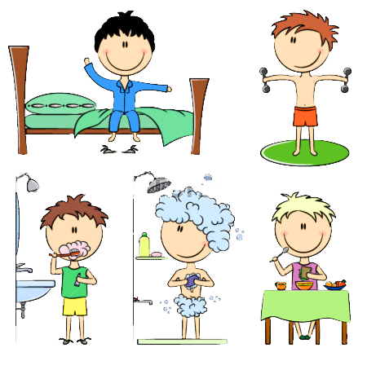
En las guías anteriores veíamos la importancia de destacar siempre lo positivo, que todos tenemos caracteristicas que nos hacen únicos y especiales, y por ese motivo debemos querernos y aceptarnos tal cual somos, respetando a todos por igual.
Hoy veremos que intentar llevar una vida saludable nos ayudará a cuidarnos y querenos cada día.
Llevar un estilo de vida saludable es cuidar nuestro cuerpo y nuestra mente. Por lo que el objetivo no es tener un cuerpo u otro, es destacar siempre lo positivo, aceptar cómo somos y cuidarnos. Si hacemos esto, veremos resultados tanto física como emocionalmente. Y poco a poco al comer más sano y hacer ejercicio nos encontraremos mejor y con más energía y esto influirá en una visión positiva de nosotros mismos.

La autoestima, o el querenos a nosotros mismo, tiene una relación directa con nuestra salud. Las personas que tienen una autoestima alta,las que se quieren y aceptan a si mismas con todas sus caracteristicas, por lo general cuidan de sí mismas: siguen una dieta más o menos saludable y realizan ejercicio físico, tienen tiempos de recreación y todas estas cosas inciden en nuestra salud y en la fortaleza de nuestro sistema inmune, que es el que nos defiende de las enfermedades.
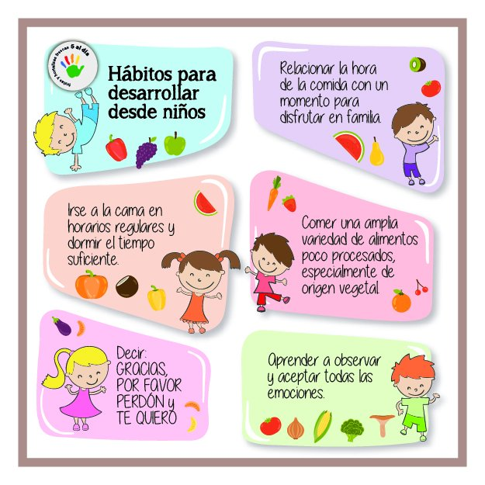

A continuación te invito a identificar acciones que les ayudarán a crecer sanos y felices.
Actividad: colorea SOLO las acciones saludables.
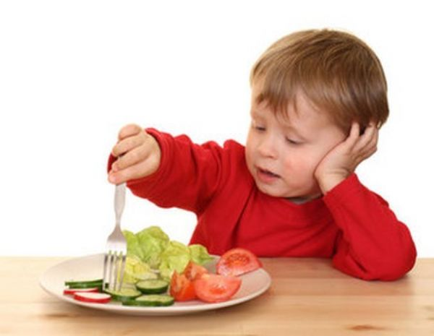

Acción saludable Acción no saludable
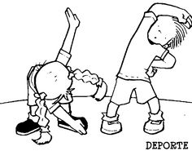 | 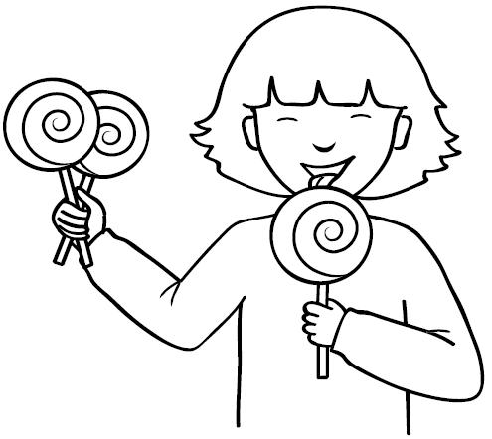 | 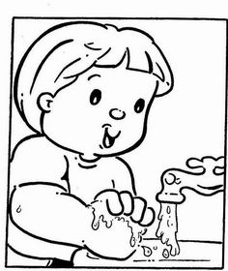
 | 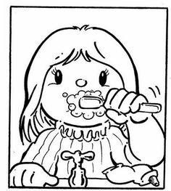 | 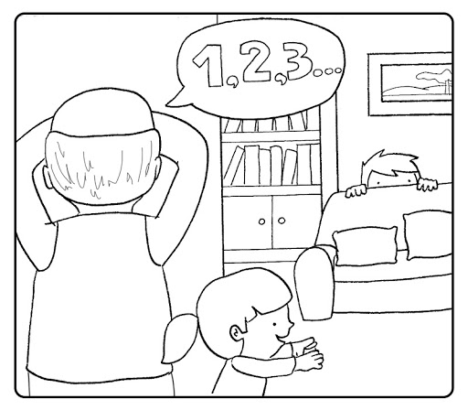
 | 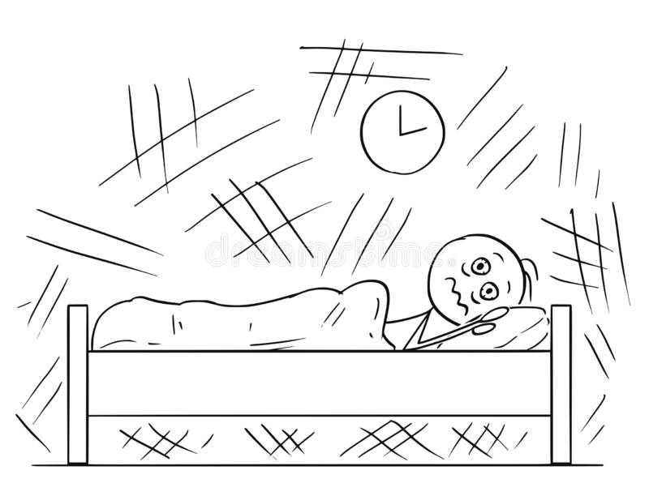
 | 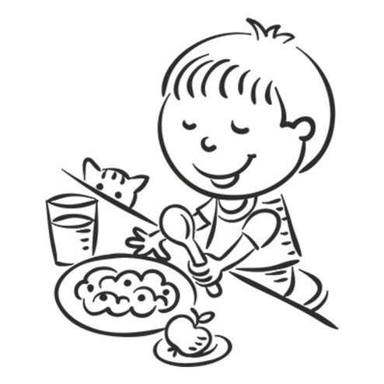 | 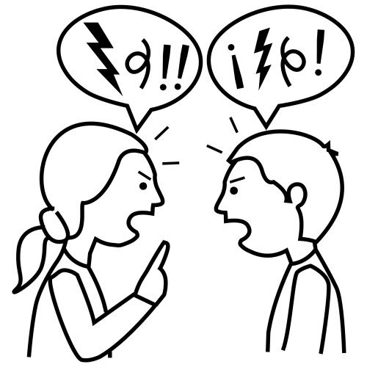

Ahora dibuja y colorea tres acciones que te ayudan a mantenerte saludable que realizas día a día.
EJEMPLO:
- 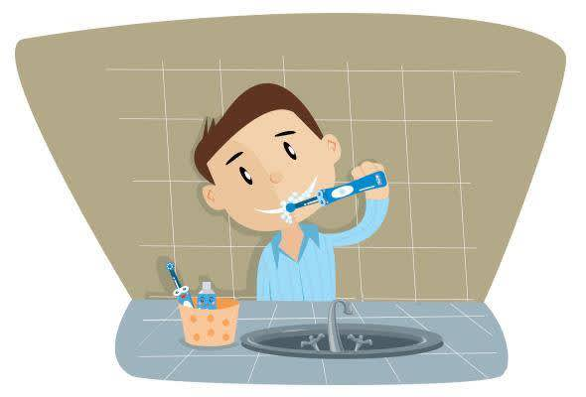 2. 3. 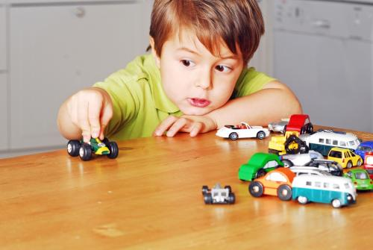

AHORA ES TU TURNO:

Para reflexionar

¿Por qué es importante querernos y cuidarnos? ¿Cómo me ayuda tener hábitos saludables?
___________________________________________________________________________________________________________________________________________________________________________________________________________________________________________
________________________________________________________________________________
________________________________________________________________________________

No olvides enviar una foto de tus actividades terminadas al WhatsApp del curso.

Autoevaluación o Reflexión personal sobre la actividad:
1.- ¿Qué fue lo más difícil de este trabajo? ¿Por qué?
…………………………………………………………………………………………………………………..
…………………………………………………………………………………………………………………..

Cuidarte también es quererte.

